הסבר על ספריית random ודוגמאות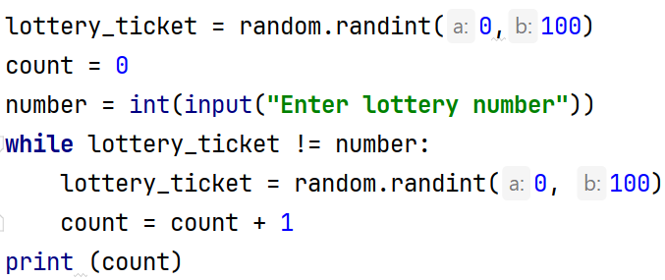

( בשיעור הזה מלמדים randint ובשיעור של הרשימות random.choise )
=. 0
שילוב בין הגרלת מספר לבין לולאת while:
דוגמא לכמות פעמים בה אנחנו מגרילים מספר עד שמגיעים למספר הנכון:

שאלה לכיתה - האם ניתן לממש את הפעולה הזו עם לולאת for?

תרגילים:

- צרו צב שפונה לסירוגין בזוית שונה וגם צועד מספר צעדים שונה (בעזרת random)

- ציירו 5 משולשים שווי צלעות, כל אחד במיקום שונה ועם אורך צלע שונה

אפשר להתחיל לבנות את משחק מירוץ הצבים לקראת שיעור הבא

